Props, State и события

Цель работы
Познакомить с коллекциями значений, которые ассоциированы с компонентом. Эти значения позволяют создавать динамические компоненты, которые не зависят от жестко закодированных статических данных, а также учитывать состояние определенное внутри компонента и доступно только из компонента.

Задания для выполнения
- Выведите свои ФИО, возраст в одной переменной с помощью props.
- В конструкторе созданного класса установите объект state. Создайте кнопку, которая будет менять состояние при нажатии с помощью компонента React. При определении конструктора компонента в нем должен вызываться конструктор базового класса, в который передается объект props.
- Реализуйте интернет магазин согласно ТЗ:
- верстка должна быть одного из видов:
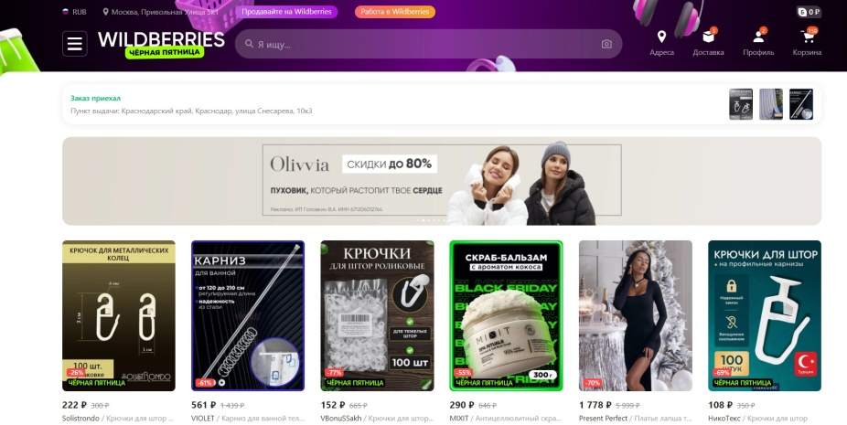

- в магазине должно быть несколько страниц (Главная, Товар, Корзина)
-на странице о товаре реализовать функцию – «Развернуть параметры» или «Все характеристики» с дополнительным появлением других характеристик товара:
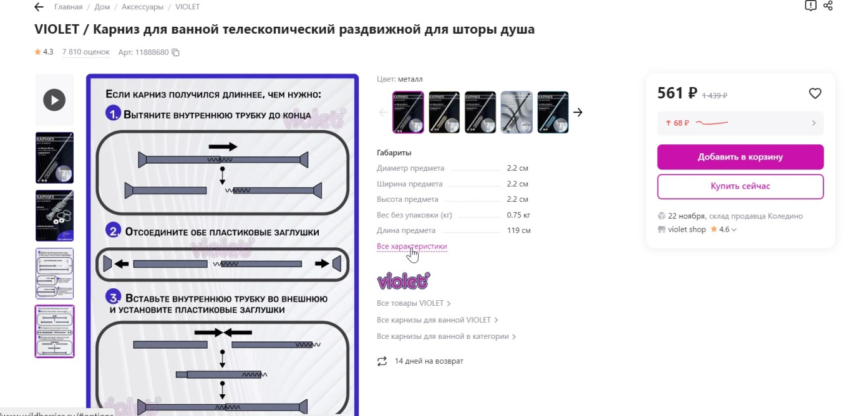
- при нажатии на «Добавить в корзину» осуществляется переход в корзину, где можно увеличить количество товаров:
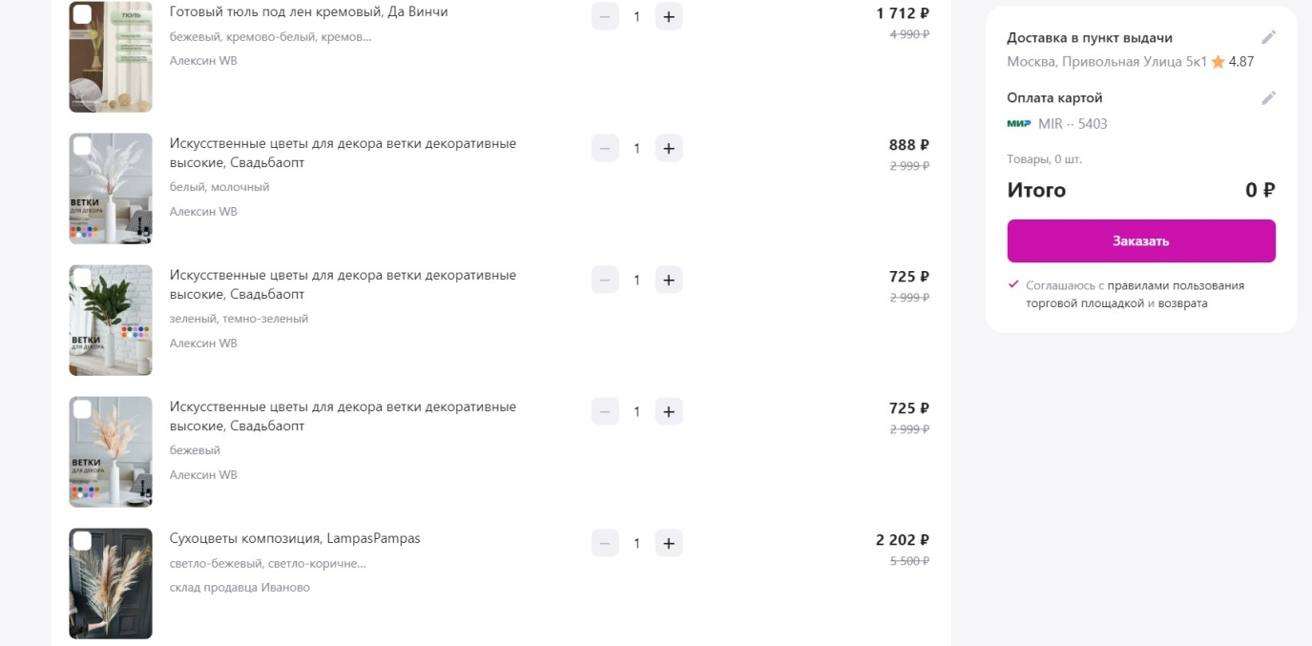
- при реализации структуры React-приложения применить все полученные знания (данные в отдельном массиве, работа с реквизитами, реализация наследников, вложенности)
- добавить что-то свое (фильтрацию, css анимацию, слайдеры или что-то другое)
- Загрузить созданную страницу на GitHub в репозиторий Student, используя формат в названии Фамилия (латинскими буквами)_6.

Методические указания
- Для использования props можно воспользоваться синтаксисом на выбор:
Функциональный подход
function Hello(props) {
return <div>
<p>Имя: {props.name}</p>
<p>Возраст: {props.age}</p>
</div>;
}

Использование классов ES6
class Hello extends React.Component {
render() {
return <div>
<p>Имя: {this.props.name}</p>
<p>Возраст: {this.props.age}</p>
</div>;
}
}
C использованием стрелочной функции:
const Hello = (props) => {

const {name, age} = props;
return(<div>
<p>Имя: {name}</p>
<p>Возраст: {age}</p>
</div>);
}

А в конце использовать:
ReactDOM.render(
<Hello name="Алевтина" age="33" />,
document.getElementById("app")
)
- Для обновления состояния вызывается функция setState():
this.setState({welcome: "Привет React"});
Вначале необходимо задать стиль для состояний:
button{
width: 100px;
height:30px;
border-radius: 4px;
margin:50px;
}
.on{
color:#666;
background-color: #ccc;
}
.off{
color:#888;
background-color: white;
}

А затем создать сам компонент изменяющий состояния:
class ClickButton extends React.Component {

constructor(props) {
super(props);
this.state = {class: "off", label: "Нажми"};

this.press = this.press.bind(this);
}
press(){
let className = (this.state.class==="off")?"on":"off";
this.setState({class: className});
}
render() {
return <button onClick={this.press} className={this.state.class}>{this.state.label}</button>;
}
}

ReactDOM.render(
<ClickButton />,
document.getElementById("app")
)
И вызвать его в html-документе.

Чтобы организовать многостраничность в React можно воспользоваться компонентом Rout: https://stackoverflow.com/questions/48898423/i-want-to-redirect-my-reactjs-page-to-regular-html-page
Или сделать App ссылающуюся на html-страницы с помощью гиперссылок. Чтобы реакт их увидел, они должны быть на хостинге, для этого можно воспользоваться Git.
Использование git как хостинга: <a href="https://<user.name>.github.io/<repo.name>/about.html" title="About Me">About Me</a>
Например, https://al-shatalova.github.io/Lab-4/about.html

Контрольные вопросы

В чем отличие Props от State?
- В чем разница между обработкой событий в React и элементов DOM с помощью обычного JavaScript

Полезные ссылки
https://react.dev/learn/render-and-commit
https://react.dev/learn/responding-to-events
https://react.dev/learn/state-as-a-snapshot

